ĐẠI HỌC ĐÀ NẴNG
TRƯỜNG ĐẠI HỌC CNTT & TT VIỆT HÀN

ĐỒ ÁN MÔN HỌC
PHÂN TÍCH VÀ THIẾT KẾ HỆ THỐNG PHẦN MỀM

QUẢN LÍ HỆ THỐNG THI TRẮC NGHIỆM ONLINE

Nhóm 05 : 1 . Trà Tấn Hưởng – 191C900080
2 . Phan Ngọc Thịnh - 191C900***
3 . Trà Thị Kim Hằng – 191C900073
4 . Nguyễn Văn Hiếu – 191C900076
5 . Phạm Nguyễn Viết Cảnh – 191C900***

GVHD : Lê Viết Trương

Đà Nẵng – 12/2020
ĐẠI HỌC ĐÀ NẴNG
TRƯỜNG ĐẠI HỌC CNTT & TT VIỆT HÀN

ĐỒ ÁN MÔN HỌC
PHÂN TÍCH VÀ THIẾT KẾ HỆ THỐNG PHẦN MỀM

QUẢN LÍ HỆ THỐNG THI TRẮC NGHIỆM ONLINE

Nhóm 05 : 1 . Trà Tấn Hưởng – 191C900080
2 . Phan Ngọc Thịnh - 191C900***
3 . Trà Thị Kim Hằng – 191C900073
4 . Nguyễn Văn Hiếu – 191C900***
5 . Phạm Nguyễn Viết Cảnh – 191C900***

GVHD : Lê Viết Trương

Đà Nẵng – 12/2020
MỞ ĐẦU

Trong những năm gần đây , sự phát triển của công nghệ thông tin đã và đang làm thay đổi toàn bộ thế giới . Mọi ngành nghề , mọi lĩnh vực như kinh tế , y khoa , công nghiệp , ... dần dần được thay đổi và làm cho công việc trở nên dễ dàng , nhanh chóng và chính xác hơn . Đặc biệt trong công tác giáo dục , việc áp dụng công nghệ thông tin đã góp phần nâng cao chất lượng học tập và dạy học . Vậy để đảm bảo chất lượng của một kì thi , tính khách quan , chính xác và khoa học phải được đặt lên hàng đầu .

Hiện nay, dịch COVID 19 vẫn đang diễn ra ở hầu hết ở các nước trên thế giới .Vì thế đứng đầu của Ngành Giáo Dục các nước vẫn đang đau đầu tìm cách giải quyết phù hợp nhất và không ảnh hưởng đến chất lượng đào tạo . Việc tổ chức các hoạt động trực tuyến là điều cần thiết . Ngày nay, các cơ sở giáo dục, đào tạo vẫn đang áp dụng hình thức đánh giá kết quả học tập của học viên bằng phương pháp thi trên lớp, học viên làm bài trên giấy và giáo viên thu bài, chấm điểm vào bài thi cho học viên, và đề thi chủ yếu là tự luận. Đây là phương pháp còn nhiều nhược điểm về thời gian, chi phí và độ chính xác và công bằng đối với học viên. Theo Cục Khảo thí và Kiểm định chất lượng giáo dục của Bộ GD&ĐT, phương pháp làm kiểm tra, bài thi tự luận trước đây sẽ được dần thay đổi sang phương pháp thi trắc nghiệm. Trắc nghiệm được tiến hành thường xuyên ở các kỳ thi, kiểm tra để đánh giá kết quả học tập, giảng dạy đối với một phần của môn học, toàn bộ môn học, đối với cả một cấp học. Sự tiến bộ của phương pháp này ngày nay còn được hỗ trợ rất nhiều bởi công nghệ thông tin, nhiều website, phần mềm đã ra đời để hỗ trợ hình thức thi trắc nghiệm trực tuyến.

Trong đề tài này, nhóm chúng tôi sẽ đi sâu vào phân tích thiết kế một chương trình thi trắc nghiệm trực tuyến được viết trên nền web và sử dụng cơ sở dữ liệu, hoạt động trên môi trường mạng internet nhằm giúp giảm tải về mặt thời gian, chi phí cho việc tổ chức thi đồng thời đảm bảo tính khoa học, chính xác và áp dụng công nghệ, tính ưu việt của internet. Phần mềm này được thiết kế theo định hướng là một sản phẩm công cụ, do vậy nó có thể ứng dụng cho mọi môn học ở mọi cấp trong hệ thống giáo dục.

Vì vậy , Nhóm quyết định chọn đề tài “Phần Mềm Thi Trắc Nghiệm Online“. Do thời gian, trình độ cũng như kinh nghiệm còn nhiều hạn chế nên Nhóm không thể tránh khỏi những thiếu xót trong khi thực hiện đề tài. Vì vậy, Nhóm rất mong nhận được sự góp ý của quý thầy, cô giáo để đề tài của Nhóm được hoàn thiện hơn .

Chương I - KHẢO SÁT HIỆN TRẠNG VÀ XÁC LẬP DỰ ÁN
  - . Khảo sát hiện trạng và đánh giá hiện trạng
    - Giới thiệu đơn vị
- Phần mềm quản lí hệ thống thi trắc nghiệm online.
Công cụ làm việc : C#, Netbean,Eclipse,....
- Phần mềm quản lý thi trắc nghiệm online là một hệ thống phần mềm tổ chức thi có nhiều tính năng vượt trội, giải quyết tốt các vấn đề quản trị trong thi trắc nghiệm như: biên tập ngân hàng câu hỏi dễ dàng với nhiều loại câu hỏi và nhiều dạng nội dung, tạo đề thi ngẫu nhiên và khách quan, giữ bí mật đề thi, tạo đợt thi và danh sách thí sinh dự thi, cho thí sinh làm bài thi trên máy, tự động lưu bài thi và chấm điểm, giám sát phòng thi, lập bảng điểm, in danh sách thí sinh dự thi, in bảng điểm. Phần mềm thi trắc nghiệm online là giải pháp tổng thể cho tổ chức thi: Sử dụng Phần mềm thi trắc nghiệm trực tuyến để quản lý ngân hàng đề thi, tổ chức thi trực tuyến/trên giấy một cách hiệu quả.
1.1.2. Quy trình nghiệp vụ
-
-
1.1.3. Đánh giá hiện trạng
- Hiện nay phần mềm thi trắc nghiệm đã xuất hiện nhiều nhưng chúng tôi vẫn muốn làm phần mềm này để giúp đỡ các bạn sinh viên làm bài dễ dàng hơn
- Hình thức thi trắc nghiệm trên mạng hiện nay đang là bước phát triển mạnh mẽ trong nghành giáo dục và là phương pháp học tập thu hút đông đảo các thí sinh.Không phải quá căng thẳng và hồi hộp như trong phòng thi.Thí sinh có thể làm bài ngắn nhất và thể hiện kiến thức mình toàn diện nhất.
1.2. Xác lập dự án
- Phạm vi nghiên cứu của dự án : chuyển các câu hỏi từ file word vào cơ sở dữ liệu, lưu câu hỏi , lưu và tạo đề thi , quản lý điểm.
- Mục tiêu của dự án :
- Hỗ trợ cho hệ thống :
+ Chấm điểm nhanh chóng sau khi hoàn thành bài thi.
+ Cập nhật điểm , thông tin cá nhân, đợt thi, đề thi và câu hỏi vào CSDL của hệ thống.
- Hỗ trợ cho người dùng :
+ Đăng nhập vào hệ thống.
+ Xem và sửa thông tin cá nhân.
+ Đăng xuất khỏi hệ thống.
- Hỗ trợ cho giáo viên :
+ Duyệt đề thi dễ dàng.
+ Tạo đề thi và quản lý đề thi.
+ Quản lý ngân hàng câu hỏi.
- Hỗ trợ cho sinh viên :
+ Thi trực tuyến.
+ Xem kết quả thi.
- Tìm hiểu về các hình thức thi trắc nghiệm ở các trường đại học, cao đẳng. về các phần mềm , Thu thập tài liệu trên mạng trang web thi trắc nghiệm online .
1.3. Yêu cầu của hệ thống
- Yêu cầu chức năng :
- Quản lí người dùng :
+ Chức năng của giáo viên : Quản lý câu hỏi các môn học trong nhà trường,cập nhật câu hỏi trong ngân hàng câu hỏi.
+ Chức năng của quản trị viên : Quản lý hệ thống chương trình .
+ Chức năng của sinh viên : có chức năng đăng nhập vào thi trực tuyến , xem điểm và thông tin cá nhân của mình .
- Quản lý môn học :
+ Có thể thêm, bớt các môn học trong chương trình thi trắc nghiệm.
- Quản lý sinh viên :
+ Chức năng cho phép quản trị viên xem, cập nhật thông tin sinh viên , chức năng quản lý điểm của sinh viên đó.
- Quản lý giáo viên :
+ Chức năng thêm, bớt giáo viên ra đề trong thi trắc nghiệm.
- Quản lý đề thi :
+ Chức năng lấy ngẫu nhiên ra 20 câu hỏi trong ngân hàng câu hỏi.
+ Chức năng chấm điểm trực tiếp trên hệ thống.
+ Chức năng lưu kết quả của sinh viên.
- Tra cứu – xem điểm :
+ Chức năng cho phép sinh viên tra cứu thông tin cá nhân, xem điểm của mình.
- Chức năng thi trực truyến :
+
- Thống kê :
+ Chức năng thống kê sinh viên, giáo viên, câu hỏi đã thi.
- Yêu cầu phi chức năng :

+ Phần mềm gọn nhẹ
+ Phù hợp với cấu hình
+ Ổn định xử lí nhanh
+ Truy xuất dữ liệu tối ưu
+ Sử dụng đơn giản ,hiệu quả
+ Giao diện dễ nhìn

Chương 2 – MÔ HÌNH HÓA YÊU CẦU
- Xác định tác nhân
- Quản trị viên
- Giáo viên
- Sinh viên
- Các ca sử dụng
- Quản lí môn học
- Quản lí tài khoản
- Đăng nhập
- Quản lí sinh viên
- Quản lí giáo viên
- Quản lí đề thi
- Xem điểm – Thông tin cá nhân
- Tham gia thi
- Đặc tả ca sử dụng :
- Đăng nhập
- Đối tượng : Quản trị viên, giáo viên, sinh viên.
- Luồng sự kiện chính :
+ Người dùng đăng nhập trên giao diện của hệ thống thi trắc nghiệm trực tuyến.
+ Hệ thống hiển thị hộp thoại đăng nhập.
+ Người dùng nhập ID tài khoản và mật khẩu được cấp.
+ Hệ thống xác nhận mật khẩu.
+ Hiển thị các chức năng của tùy vào người dùng.
+ Kết thúc Use case.
- Luồng sự kiện rẻ nhánh thứ nhất :
+ Người dùng hủy yêu cầu đăng nhập.
+ Hệ thống bỏ qua yêu cầu đăng nhập hiển thị giao diện ban đầu của hệ thống.
+ Kết thúc Use case.
- Luồng sự kiện rẻ nhánh thứ 2 :
+ ID tài khoản và mật khẩu không hợp lệ.
+ Hệ thống từ chối đăng nhập.
+ Hiển thị thông báo và hộp thoại đăng nhập.
+ Kết thúc Use case.
- Luồng sự kiện rẻ nhánh thứ 3 :
+ Hệ thống có lỗi trong quá trình xử lí xác nhận tài khoản.
+ Hiển thị thông báo lỗi.
+ Kết thúc Use case.
2) Xem điểm
- Đối tượng : Sinh viên
- Luồng sự kiện chính :
+ Sinh viên chọn xem điểm.
+ Hiển thị thông tin điểm theo các môn thi của sinh viên.
+ Kết thúc Use Case.
- Luồng sự kiện rẻ nhánh:
+ Hệ thống có lỗi trong quá trình xử lí.
+ Hiển thị thông báo lỗi.
+ Kết thúc Use Case.

3) Tham gia thi
- Đối tượng : Sinh viên
- Luồng sự kiện chính :
+ Sinh viên chọn môn thi mình muốn thi hiện tại.
+ Hiển thị thông tin môn thi đề thi hiện tại của sinh viên.
+ Học sinh câu trả lời trong đề thi.
+ Kết thúc Use Case sau khi sinh viên chọn nộp bài hoặc hết thời gian làm bài thi.
- Luồng sự kiện rẻ nhánh thứ nhất :
+ Hiện tại không có môn thi nào cho sinh viên.
+ Hệ thống hiển thị thông báo không có môn thi.
+ Kết thúc Use Case.
- Luồng sự kiện rẻ nhánh thứ hai :
+ Hệ thống có lỗi trong quá trình xử lý.
+ Hiển thị thông báo lỗi.
+ Kết thúc Use Case.
4) Quản lí thông tin sinh viên
- Đối tượng : Sinh viên.
- Luồng sự kiện chính :
+ Sinh viên chọn xem thông tin cá nhân.
+ Hệ thống hiển thị thông tin cá nhân của sinh viên.
+ Sinh viên có thể thay đổi một số thông tin : mật khẩu đăng nhập , các thông tin mô tả khác, nhập lại mật khẩu.
+ Sinh viên chọn lưu thay đổi thông tin.
+ Hệ thống xác nhận yêu cầu , kiểm tra dữ liệu và lưu thông tin mới.
+ Hiển thị thông báo.
+ Kết thúc Use Case.

- Luồng sự kiện rẻ nhánh thứ nhất :
+ Sinh viên hủy yêu cầu thay đổi thông tin.
+ Hiển thị lại thông tin ban đầu của sinh viên.
+ Kết thúc Use Case.
- Luồng sự kiện rẻ nhánh thứ hai :
+ Mật khẩu cũ không hợp lệ.
+ Hệ thống từ chối cập nhật .
+ Hệ thống hiển thị lại thông tin và yêu cầu nhập lại mật khẩu cũ.
+ Kết thúc Use Case.
- Luồng sự kiện rẻ nhánh thứ ba :
+ Hệ thống có lỗi trong quá trình xử lý.
+ Hiển thị thông báo lỗi.
+ Kết thúc Use Case.

- Biểu đồ ca sử dụng
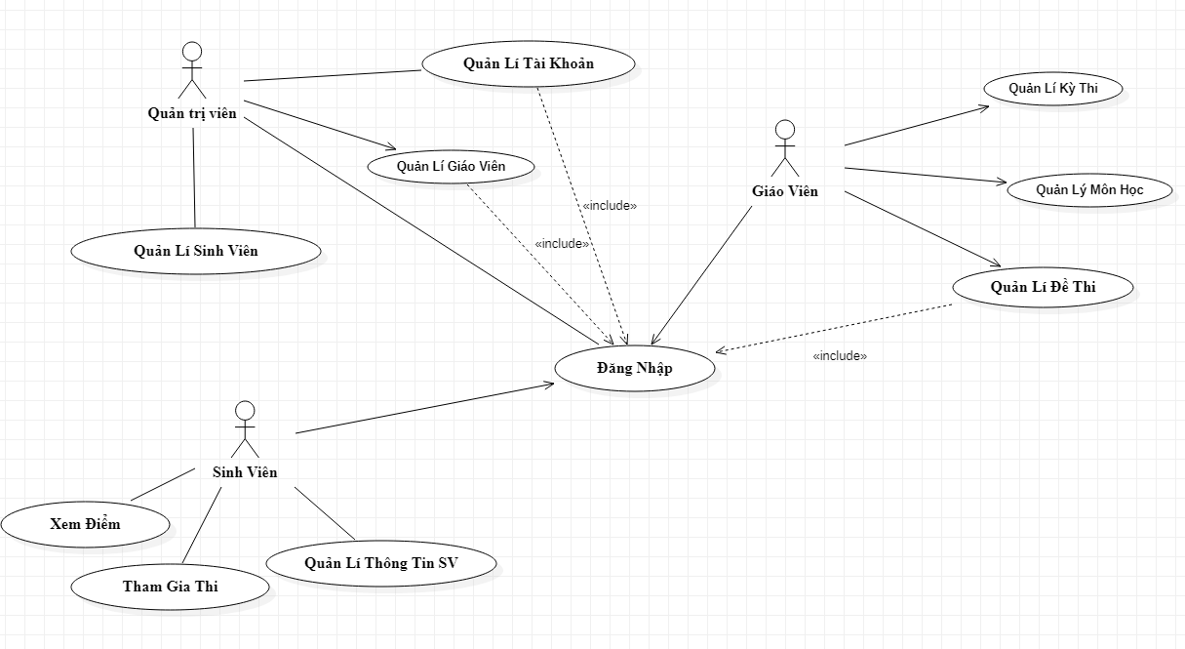
Hình 2. Biểu đồ ca sử dụng quản lý hệ thống thi trắc nghiệm online

Chương 3 – MÔ HÌNH HÓA CẤU TRÚC

3.1. Xác định các lớp
- Sinh Viên
- Tài Khoản
- Môn học
- Đáp án
- Kết quả thi
- Đề Thi
- Câu hỏi
- Kỳ thi

3.2. Các mối quan hệ giữa các lớp

3.3. Biểu đồ lớp phân tích
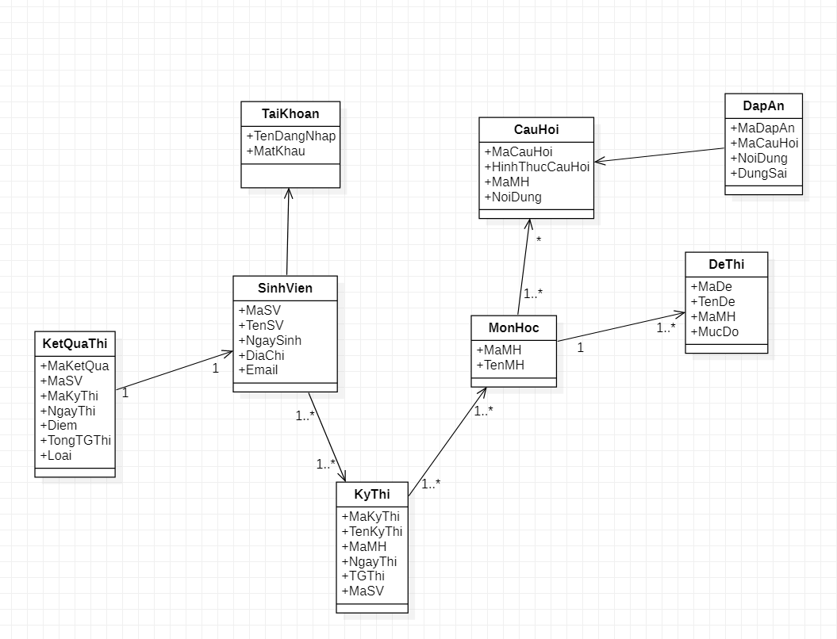

Hình 3. Biểu đồ lớp quản lý hệ thống thi trắc nghiệm

Chương 4 – MÔ HÌNH HÓA HÀNH VI
4.1.Biểu đồ hoạt động
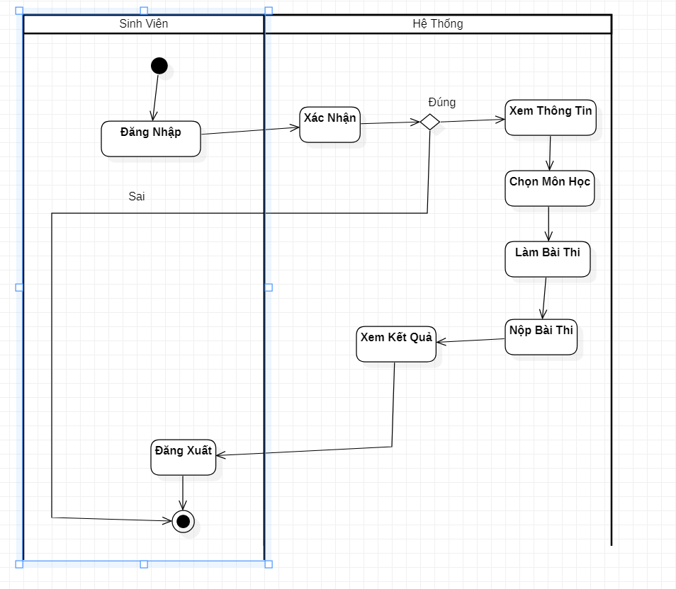
Hình 4.1. Biểu đồ hoạt động của quản lý sinh viên

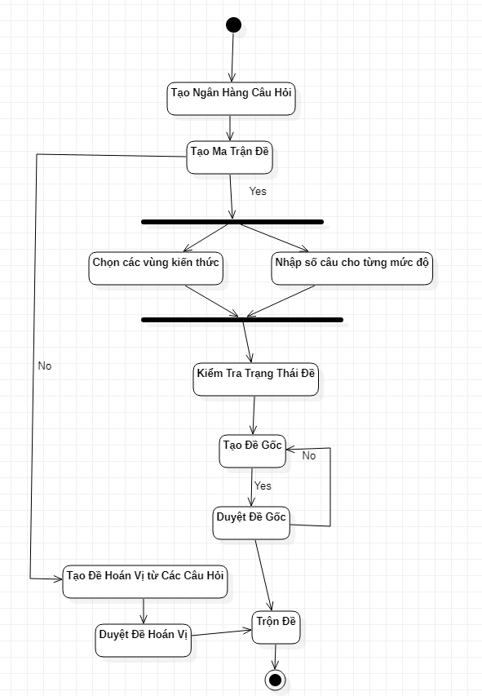
Hình 4.2.Biểu đồ hoạt động quản lý đề thi

4.2. Biểu đồ trạng thái
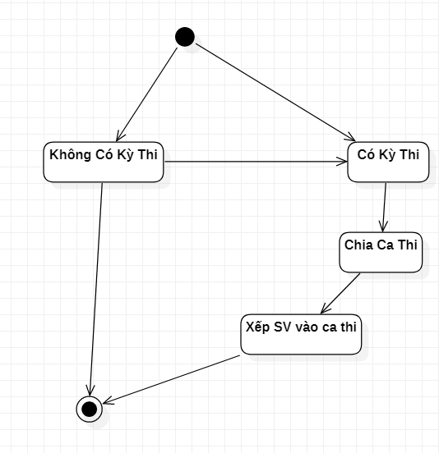

Hình 4.3.Biểu đồ trạng thái của kỳ thi.
4.3. Biểu đồ trình tự

